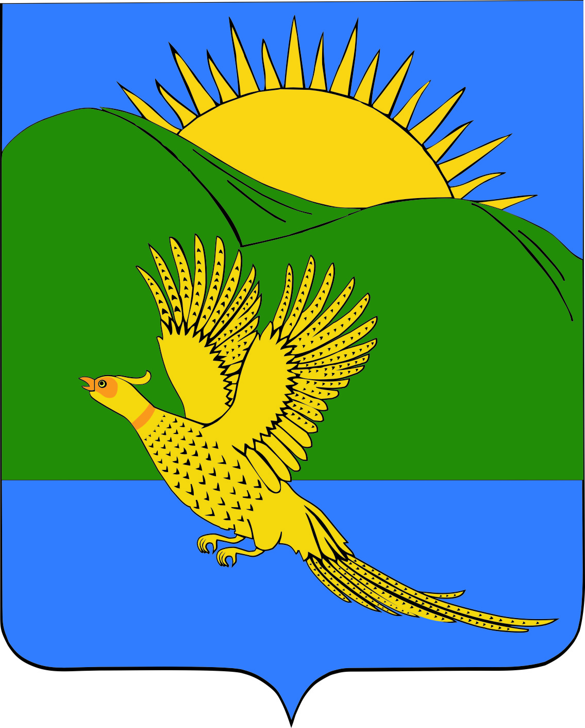
ДУМА
ПАРТИЗАНСКОГО МУНИЦИПАЛЬНОГО РАЙОНА
ПРИМОРСКОГО КРАЯ

РЕШЕНИЕ
село Владимиро-Александровское
12.12.2014. № 118
О Положении о создании условий для развития местного традиционного народного художественного творчества, участии в сохранении, возрождении и развитии народных художественных промыслов в сельских поселениях Партизанского муниципального района

В соответствии с Федеральным законом от 06 октября 2003 года № 131-ФЗ «Об общих принципах организации местного самоуправления в Российской Федерации», руководствуясь статьями 28, 30 Устава Партизанского муниципального района, Дума Партизанского муниципального района

РЕШИЛА:

1. Принять муниципальный правовой акт Положение о создании условий для развития местного традиционного народного художественного творчества, участии в сохранении, возрождении и развитии народных художественных промыслов в сельских поселениях Партизанского муниципального района»» (прилагается).

2.Направить муниципальный правовой акт главе Партизанского муниципального района для подписания и официального опубликования.

3. Признать утратившим силу муниципальный правовой акт «Положение «О создании условий для развития местного традиционного творчества в поселениях, входящих в состав Партизанского муниципального района», принятого решением Думы Партизанского муниципального района № 237 от 26.05.2006г.

4.Настоящее решение вступает в силу со дня официального опубликования.

Председатель Думы С.Е. Шерстнёв

МУНИЦИПАЛЬНЫЙ ПРАВОВОЙ АКТ
ПОЛОЖЕНИЕ
О создании условий для развития местного традиционного народного художественного творчества, участии в сохранении, возрождении и развитии народных художественных промыслов в сельских поселениях Партизанского муниципального района

Принят решением
Думы Партизанского
муниципального района
от 12.12.2014 . № 118
- Общие положения
  - Положение о создании условий для развития местного традиционного народного художественного творчества, участии в сохранении, возрождении и развитии народных художественных промыслов в сельских поселениях Партизанского муниципального района (далее – Положение) разработано в соответствии с Конституцией Российской Федерации, Федеральным законом № 131-ФЗ от 06 октября 2003 года «Об общих принципах организации местного самоуправления в Российской Федерации», «Основами законодательства Российской Федерации о культуре» (утв. ВСРФ 09.10.1992 № 3612-1) и определяет основные направления деятельности органов местного самоуправления Партизанского муниципального района, по вопросам развития традиционного народного художественного творчества, а также их участие в сохранении, возрождении и развитии народных художественных промыслов в сельских поселениях Партизанского муниципального района.
  - В настоящем Положении используются следующие основные понятия:
- создание условий – комплекс мер по созданию благоприятных обстоятельств для результативной деятельности;
- местное традиционное народное художественное творчество – нематериальное культурное наследие, деятельность по созданию и (или) интерпретации культурных ценностей, являющихся отражением культурной и национальной самобытности общества;
- сохранение, возрождение и развитие традиционной народной культуры - художественно-творческая, образовательная, воспитательная, обрядовая, ремесленная деятельность, направленная на воспроизводство традиционной народной культуры и народных художественных промыслов;
- популяризовать - сделать понятным, доступным, популярным, распространить какие-либо знания;
- народный художественный промысел - одна из форм народного творчества, деятельность по созданию художественных изделий утилитарного и (или) декоративного назначения, осуществляемая на основе коллективного освоения и преемственности развития традиций народного искусства в определенной местности в процессе творческого ручного и (или) механизированного труда мастеров народных художественных промыслов;
- художественное творчество - самодеятельное, любительское творчество, которое включает в себя создание и (или) исполнение художественных произведений силами любителей, выступающих коллективно или в одиночку;
- традиции - элементы социального и культурного наследия, передающиеся от поколения к поколению и сохраняющиеся в определенных обществах и социальных группах в течение длительного времени;
- культурные ценности - нравственные и эстетические идеалы, нормы, образцы поведения, языки, диалекты и говоры, национальные традиции и обычаи, исторические топонимы, фольклор, художественные промыслы и ремесла, произведения культуры и искусства, результаты и методы научных исследований культурной деятельности, имеющие историко-культурную значимость здания, сооружения, предметы и технологии, уникальные в историко-культурном отношении территории и объекты.
1.3. Положение регулирует отношения, возникающие в связи с деятельностью жителей, учреждений культуры и органов местного самоуправления Партизанского муниципального района по созданию и поддержке клубных формирований различной жанровой направленности: хореографических, хоровых, музыкальных, театральных, фольклорных, декоративно-прикладного искусства, изобразительного искусства, а также в процессе их участия в сохранении, возрождении и развитии народных художественных промыслов.
2. Основные цели
2.1. Реализация конституционного права каждого жителя Партизанского муниципального района на свободу выбора всех видов творчества, на участие в культурной жизни и доступ к культурным ценностям.
2.2. Удовлетворение общественных потребностей в сохранении, популяризации народного художественного творчества, различных творческих самообразований, коллективов, в возрождении и развитии народных художественных промыслов.
2.3. Ресурсное обеспечение поддержки жителей и учреждений культуры Партизанского муниципального района, осуществляющих функции сохранения и развития местного традиционного народного художественного творчества, сохранении, возрождении и развитии народных художественных промыслов в сельских поселениях Партизанского муниципального района
2.4. Сохранение национальной самобытности народов, проживающих в Партизанском муниципальном районе.
2.5. Создание правовых гарантий для сохранения и развития традиционного народного художественного творчества, народных художественных промыслов.
2.6. Определение основных направлений деятельности органов местного самоуправления в области возрождения, сохранения и развития традиционного художественного творчества и народных художественных промыслов на территории Партизанского муниципального района.

3. Порядок создания условий для развития местного традиционного народного художественного творчества, участии в сохранении, возрождении и развитии народных художественных промыслов в сельских поселениях Партизанского муниципального района.
  - В целях обеспечения развития местного традиционного народного художественного творчества, участия в сохранении, возрождении и развитии народных художественных промыслов в сельских поселениях Партизанского муниципального района:
3.1.1. Дума Партизанского муниципального района:
- принимает правовые акты, направленные на создание условий для развития местного традиционного народного художественного творчества, участии в сохранении, возрождении и развитии народных художественных промыслов в сельских поселениях Партизанского муниципального района;
- утверждает бюджетные ассигнования для создания условий для развития местного традиционного народного художественного творчества, участии в сохранении, возрождении и развитии народных художественных промыслов в сельских поселениях Партизанского муниципального района.
3.1.2. Администрация Партизанского муниципального района:
- издает постановления, распоряжения по вопросам создания условий для развития местного традиционного народного художественного творчества, участии в сохранении, возрождении и развитии народных художественных промыслов в сельских поселениях Партизанского муниципального района;
- создает, реорганизует и ликвидирует муниципальные учреждения культуры, учреждения дополнительного образования детей, осуществляющих функции сохранения и развития местного традиционного народного художественного творчества, сохранении, возрождении и развитии народных художественных промыслов в сельских поселениях Партизанского муниципального района;
- определяет цели, условия и порядок деятельности муниципальных учреждений культуры, учреждений дополнительного образования Партизанского муниципального района, утверждает их Уставы, назначает на должность и освобождает от должности руководителей данных учреждений;
- принимает муниципальные программы, направленные на создание условий для развития местного традиционного народного художественного творчества, участии в сохранении, возрождении и развитии народных художественных промыслов в сельских поселениях Партизанского муниципального района;
- содействует образованию организаций всех форм собственности, осуществляющих функции сохранении, возрождении и развитии народных художественных промыслов;
- осуществляет поддержку муниципальных учреждений культуры, учреждений дополнительного образования детей,осуществляющих функции сохранения и развития местного традиционного народного художественного творчества, сохранении, возрождении и развитии народных художественных промыслов в сельских поселениях Партизанского муниципального района;
- осуществляет иные полномочия в области культуры, отнесенные к ведению муниципального образования.
3.1.3. Муниципальное казенное учреждение «Управление культуры» Партизанского муниципального района:
- разрабатывает проекты нормативных правовых актов, муниципальных программ, направленных на создание условий для развития местного традиционного народного художественного творчества, участии в сохранении, возрождении и развитии народных художественных промыслов в сельских поселениях Партизанского муниципального района и реализует их;
- осуществляет координацию и контроль за деятельностью муниципальных учреждений культуры, учреждений дополнительного образования детей, осуществляющих функции сохранения и развития местного традиционного народного художественного творчества, сохранении, возрождении и развитии народных художественных промыслов в сельских поселениях Партизанского муниципального района;
- создает условия для проведения различных культурно-массовых мероприятий с целью популяризации и развития местного традиционного народного художественного творчества;
- содействует развитию межрайонных, краевых, межрегиональных и международных связей по вопросам развития местного традиционного народного художественного промысла;
- создает иные условия для развития местного традиционного народного художественного творчества, участии в сохранении, возрождении и развитии народных художественных промыслов в сельских поселениях Партизанского муниципального района.

4. Ресурсное обеспечение создания условий для развития местного традиционного народного художественного творчества, участии в сохранении, возрождении и развитии народных художественных промыслов в сельских поселениях Партизанского муниципального района
4.1. Поддержка муниципальных учреждений культуры Партизанского муниципального района, осуществляющих функции сохранения и развития местного традиционного народного художественного творчества, сохранении, возрождении и развитии народных художественных промыслов в сельских поселениях Партизанского муниципального района, обеспечивается путем:
- создания новых коллективов художественной самодеятельности, студий, кружков народного художественного творчества, народных театров, любительских объединений и других клубных формирований;
- содействия в организации международных, всероссийских, межрегиональных, краевых и районных фестивалей, конкурсов;
- сохранения и формирования кадрового потенциала муниципальных учреждений культуры, учреждений дополнительного образования детей Партизанского муниципального района.

5. Финансовое обеспечение.
5.1. Финансирование мероприятий, направленных на создание условий дляразвития местного традиционного народного художественного творчества, участии в сохранении, возрождении и развитии народных художественных промыслов в сельских поселениях Партизанского муниципального района осуществляется за счет:
- средств районного бюджета;
- средств от оказания платных услуг муниципальными бюджетными учреждениями культуры, учреждений дополнительного образования детей;
- добровольных пожертвований, субсидий и иных источников, не запрещенных действующим законодательством Российской Федерации.

- Вступление в силу
  - Настоящий муниципальный правовой акт вступает в силу с 1 января 2015 года.

И.о.главы Партизанского муниципального района В.Г.Головчанский

12 декабря 2014 года
№ 118 - МПА

